**Арцишевская (Комаровская) Юхана, шляхтянка (Arciszewska Juchana, Joanna, Johana z Komarowskich)**

25 октября 1803 г – крещение сына Ксаверия (НИАБ 937-4-32, лист 9об, №26/1803-р).

26 октября 1805 г – крещение дочери Богумилы (НИАБ 937-4-32, лист 12об, №39/1805-р).

20 февраля 1816 г – крещение дочери Францишки? (НИАБ 136-13-894, лист 93, №3/1816-р (ориг)).

**НИАБ 937-4-32:** Лист 9об. **Метрическая запись №26/1803-р.**

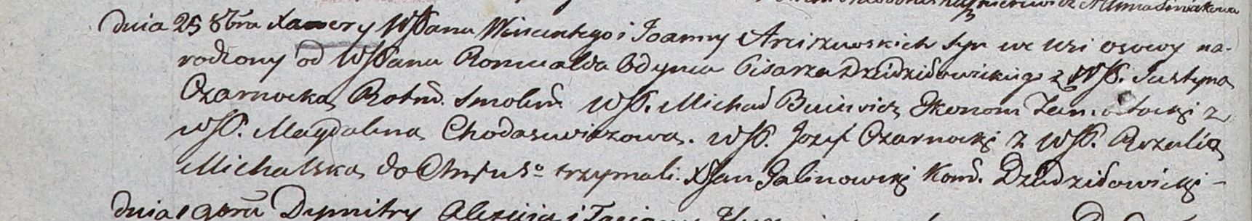

Дедиловичский костел Наисвятейшего Сердца Иисуса. 25 октября 1803 года. Метрическая запись о крещении.

Arciszewski Xawery – сын шляхтичей с деревни Осово.

Arciszewski Wincenty – отец.

Arciszewska Joanna – мать.

Odyniec Romuald – крестный отец, шляхтич, писарь Дедиловичский.

Czarnocka Justyna – крестная мать, шляхтянка, ротмистрова Смоленского.

Buiewicz Michał - ассистент, шляхтич, эконом Замосточский.

Chodasewiczowa Magdalena - ассистентка, шляхтянка.

Czarnocki Jozef - ассистент, шляхтич.

Michalska Rozalia - ассистентка, шляхтянка.

Galinowski Joann – ксёндз, комендант Дедиловичского костела.

**НИАБ 937-4-32:** Лист 12об. **Метрическая запись №39/1805-р.**

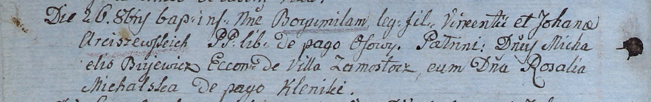

Дедиловичский костел Наисвятейшего Сердца Иисуса. 26 октября 1805 года. Метрическая запись о крещении.

Arciszewska Bogumiła – дочь вольных людей с деревни Осово.

Arciszewski Vikenti – отец.

Arciszewska Johana – мать.

Bujewicz Michael – крестный отец, шляхтич, эконом деревни Замосточье.

Michalska Rosalia – крестная мать, шляхтянка, с деревни Клинники.

Linhart Hiacinthus – ксёндз.

**НИАБ 136-13-894:** Лист 93. **Метрическая запись №3/1816-р (ориг).**

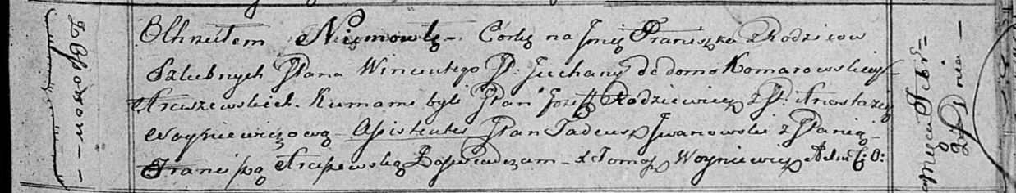

Осовская Покровская церковь. 20 февраля 1816 года. Метрическая запись о крещении.

Arciszewska Franciszka?, JP – дочь родителей с деревни Осово, шляхтянка.

Arciszewski Wincenty, JP – отец.

Arciszewska z Komarowskich Juchana, JP – мать, шляхтянка.

Rodziewicz Jozef, JP – кум, шляхтич.

Woyniewiczowa Anastazija, JP – кума, шляхтянка.

Jwanowski Tadeusz, JP – ассистент, шляхтич.

Arciszewska Franciszka, JP – ассистентка. шляхтянка.

Woyniewicz Tomasz – ксёндз.